201701160
María Zucely Hernández García

ACTIVIDAD PRÁCTICA 5
Escenario 1
- Topología
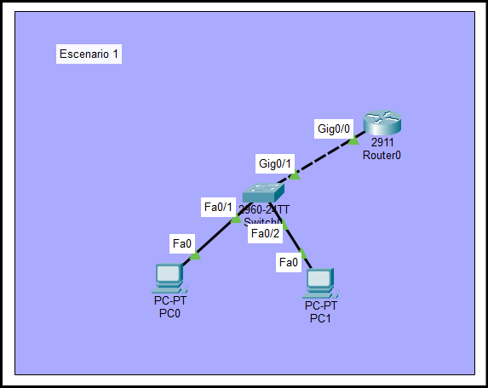
- Configuración IP de la PC0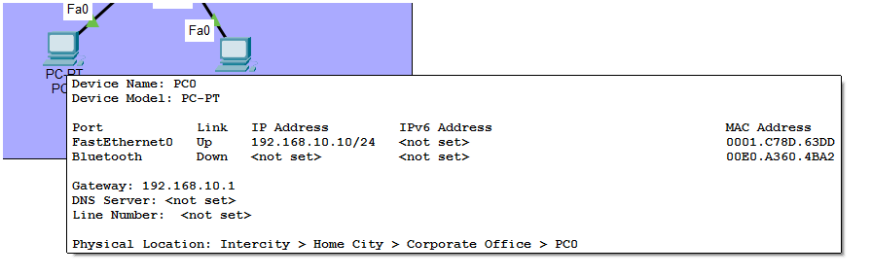
IP Address: 192.168.10.30
Subnet Mask: 255.255.255.0
Default Gateway: 192.168.10.1
- Configuración IP de la PC1
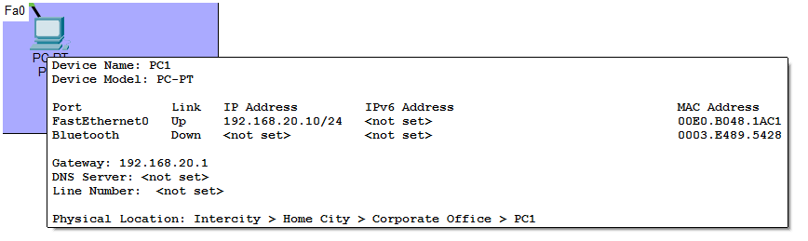
IP Address: 192.168.20.40
Subnet Mask: 255.255.255.0
Default Gateway: 192.168.20.1

- Configuración del Router
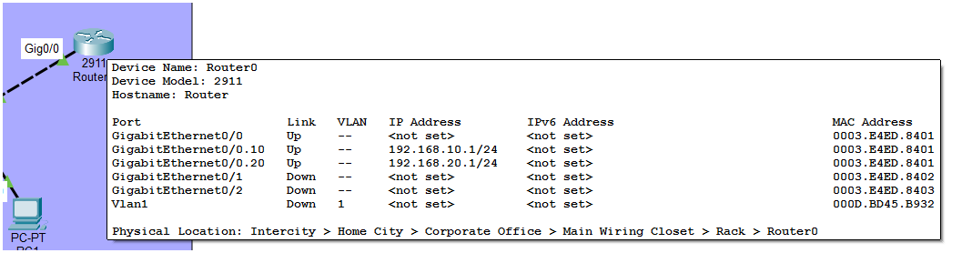

- Switch 0
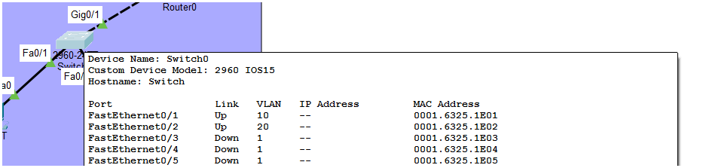
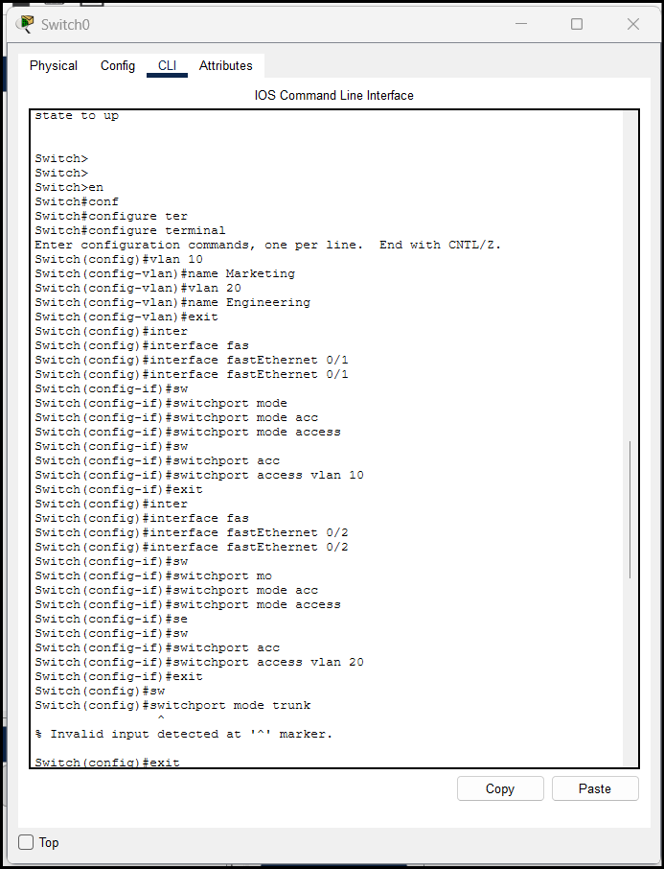

- Ping entre PC’s
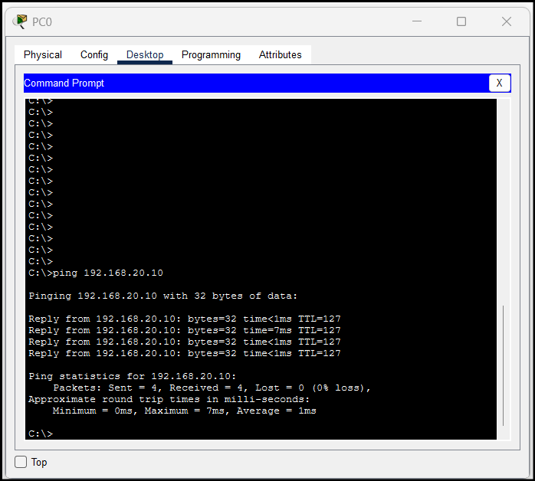
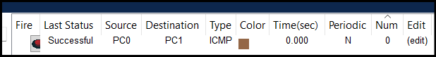

- Show ip route del Router
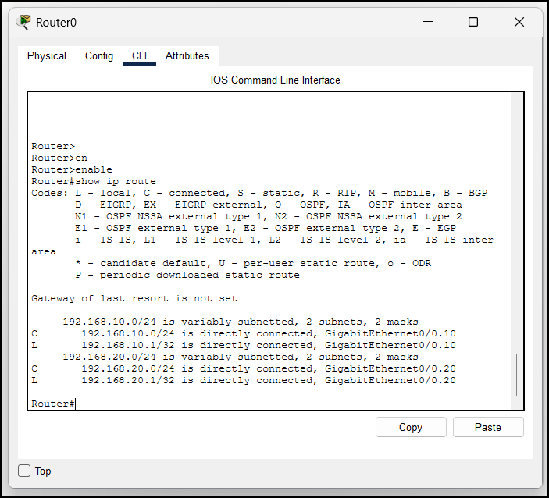

Escenario 2
- Topologia
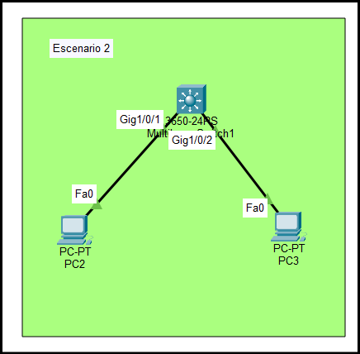

- Configuracion PC2
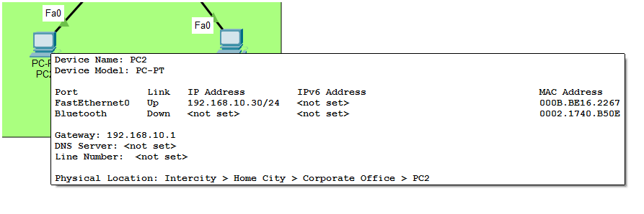

IP Address: 192.168.10.30
Subnet Mask: 255.255.255.0
Default Gateway: 192.168.10.1

- Configuracion PC3
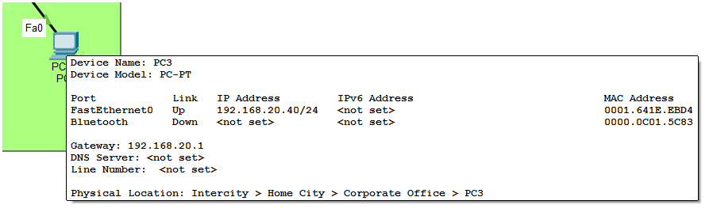
IP Address: 192.168.20.40
Subnet Mask: 255.255.255.0
Default Gateway: 192.168.20.1

- Switch L3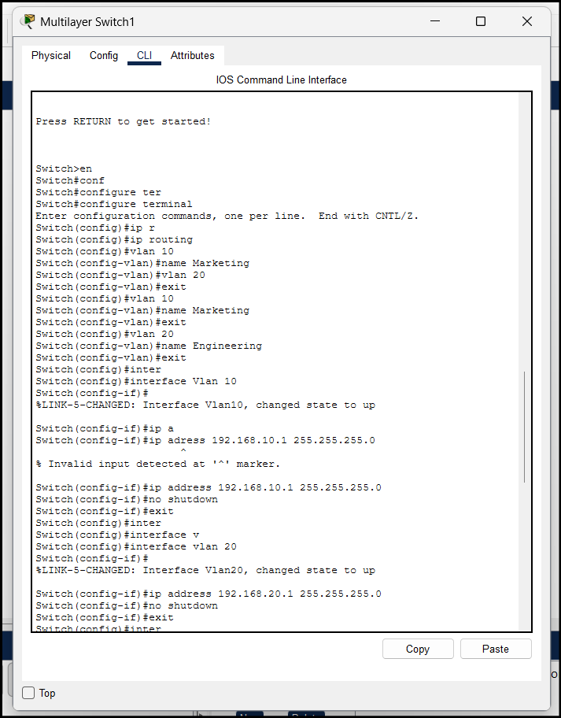

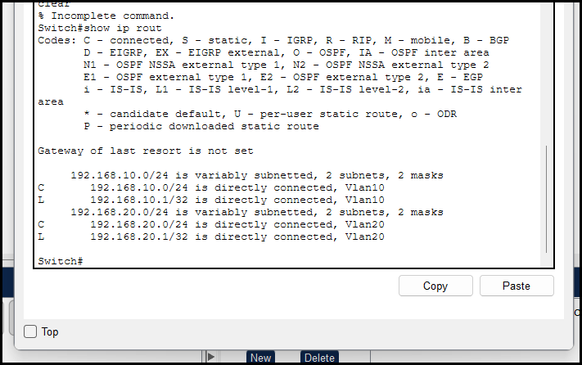
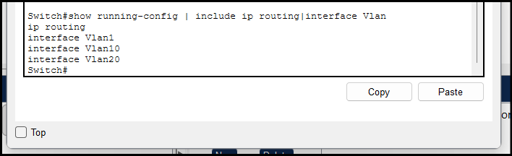

- Ping entre Vlans
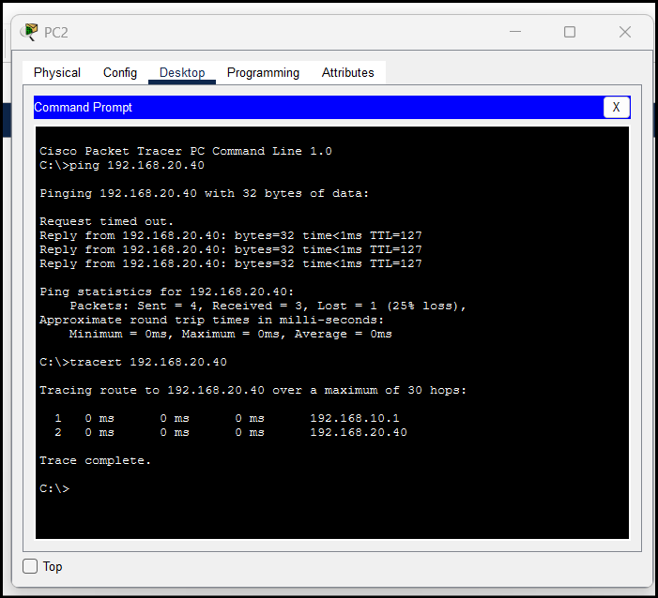
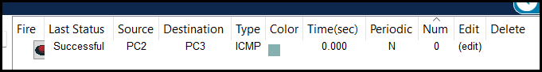
- ¿Cuál de los dos métodos considera más eficiente para una red empresarial de alto tráfico y por qué?
El método más eficiente sería usando el switch multicapa ya que:
Es mucho más rápido: El Switch de Capa 3 procesa los datos por chip (hardware), lo que hace que la comunicación entre VLANs sea casi instantánea. El router, en cambio, lo hace por software y es más lento.
Evita embotellamientos: En el método con Router (Escenario 1), todo el tráfico tiene que pasar a la fuerza por un solo cable hacia el router, lo que satura la red. En el Switch Capa 3, todo el intercambio se hace internamente dentro del mismo equipo.

